清城东城清远飞鱼体育俱乐部管理有限公司“8·29”一般淹溺事故调查报告

清远市清城区人民政府调查组
2025年12月

目录
一、 事故基本情况 1
（一）涉事生产经营单位基本情况 1
（二）合同（协议）签订情况 2
（三）事故发生单位飞鱼体育公司管理情况 3
（四）事故发生经过 3
（五）事故现场处置情况 4
（六）事故救援评估和善后工作情况 5
（七）事故伤亡（受伤）人员情况 5
（八）事故现场情况 6
二、事故原因 8
（一）直接原因 8
（二）间接原因 8
（三）相关单位存在的主要问题 9
三、对有关责任人员和责任单位的处理建议 11
四、事故教训和防范措施 12

清城东城清远飞鱼体育俱乐部管理有限公司“8·29”一般淹溺事故调查报告

2025年8月29日16时54分，清城区东城街熙园小区内的游泳池发生一起淹溺事故，造成1人死亡，1人轻伤。直接经济损失约230万元。
根据《安全生产法》和《生产安全事故报告和调查处理条例》的有关规定，清城区人民政府于8月31日成立由区应急管理局、市公安局清城分局、区教育局、区人社局、区总工会、东城街办等有关单位人员组成的“清城东城清远飞鱼体育俱乐部管理有限公司“8·29”一般淹溺事故调查组”（以下简称事故调查组），事故调查组按照“四不放过”和“科学严谨、依法依规、实事求是、注重实效”的原则，通过现场勘察、调查取证，查清了事故发生经过、原因、应急处置、人员伤亡和直接经济损失情况，认定了事故性质和责任，提出了对有关责任单位和人员的处理建议，并针对事故原因及暴露的突出问题，提出了事故相关防范措施。
经调查认定，清城东城清远飞鱼体育俱乐部管理有限公司“8·29”一般淹溺事故是一起因经营方安全管理不到位、儿童家长监护缺失、职能部门监管不到位造成的生产安全责任事故。
- 事故基本情况

（一）涉事生产经营单位基本情况
1.清远飞鱼体育俱乐部管理有限公司（以下简称飞鱼体育公司）。类型：有限责任公司（自然人投资或控股）；成立日期：2018年4月；法定代表人：朱振杰；住所：清远市清城区竹仔园北十五座C梯101号；经营范围：高危险性体育活动（游泳）。高危险性体育项目经营许可证编号：44180220250017；经营场所地址：清远市清城区沿江中路1号保利天汇熙园（室外地）；许可项目（范围）:游泳；社会体育指导人员和救助人员数量：4名救生员+1名指导员；发证机构：清远市清城区文化广电旅游体育局；发证日期：2025年7月3日；许可证有效期限：2025年7月3日起至2028年4月30日。
2.保利物业服务股份有限公司清远分公司（以下简称保利物业公司），类型：其他股份有限公司分公司（非上市）；负责人：范某民；成立日期：2013年4月28日；经营范围：一般项目凭总公司授权开展经营活动，除依法经批准的项目外，凭营业执照依法自主开展经营活动）；经营场所：清远市清新区太和镇107国道清新路段598号。

（二）合同（协议）签订情况
保利物业公司（甲方）与飞鱼体育公司（乙方）签订了《清远天汇熙园（保利天汇三期）游泳池经营租赁合同》，飞鱼体育公司以支付租金方式，租赁游泳池进行经营活动，合同期从2025年5月1日至2028年4月30日。其中合同第1.2.7条场地交付条款约定：签订合同前乙方已现场查看过泳池场地并充分了解泳池现状，乙方同意按照泳池场地现状交付接收。甲方同意按照泳池场地现状于2025年4月30日前交付乙方，如实际交付间有变动，以甲方通知为准。如泳池场地不符合泳池办证和经营要求的，乙方自行负责整改至法律法规要求并自行承担相关费用，且乙方不得以场地不符合泳池办证和经营要求为由不开池，并要求甲方减免泳池场地出租费用。第2.4.15条乙方承诺，其实际接收甲方交付的场地后，即为乙方认可该场地及其相关设施设备质量符合安全标准、满足其使用要求，无任何安全隐患。

（三）事故发生单位飞鱼体育公司管理情况
1.现场管理情况。已在明显位置悬挂了安全生产岗位责任制，溺水抢救操作规程，溺水事故处理制度，游泳设施、设备、器材等安全检查制度，救生员定期培训制度，突发事件应急预案；配置了相应的救生器材；未建立安全管理机构。
2.员工培训情况。飞鱼体育公司持有救生员证有5人，没有对从业人员安全（三级）培训教育记录、日常安全管理建档记录。

（四）事故发生经过
经视频监控显示：
2025年8月29日14时56分，廖某楠、何某荫、杨某晴、廖某泽、何某辰等五名儿童从熙园小区南门进入小区。
15时46分，廖某楠、何某荫等五人经验票、换游泳衣后进入游泳池玩耍。
16时53分，廖某楠、何某荫、杨某晴在游泳池南边接近回水管口位置玩耍。
16时54分10秒，廖某楠潜入水中，随即消失；何某荫腿部受伤；杨某晴无受伤。
16时54分29秒，在游泳池边上的一名家长发现何某荫受伤，并大声呼叫附近救生员。
16时54分40秒，救生员跳入水中把何某荫抱上岸后，将其送到小区门口的诊所进行救治。
约17时，廖某楠家属、救生员以及小区安保人员开始在游泳池周边寻找廖某楠，不见其踪迹。
17时56分，廖某楠父亲（廖某辉）拨打110电话报警。

（五）事故现场处置情况
17时58分，东城派出所民警到达现场后，迅速查看周边情况和调取相关监控视频。18时33分，与廖某楠家属查看监控视频。
19时至20时，区委常委、常务副区长刘某文，区应急管理局、消防救援大队、区文广旅体局、东城街办、市供排水公司等相关领导先后到达事故现场参与救援工作。
20时07分，清城区消防救援大队接到市“119指挥中心”调派，出动3台车12名消防人员到达现场处置。
现场救援情况。一是使用音视频生命探测仪搜寻；二是使用两台手抬机动泵对游泳池排水；三是使用钩机对泳池地面挖掘；四是人工挖掘手段对泳池地下水管进行排查。
8月30日01时26分，在游泳池南面地下循环水管转弯处找到廖某楠。经医护人员现场抢救无效死亡。廖某楠符合淹溺死亡特征。

（六）事故救援评估和善后工作情况
事故发生后，清城区政府相关领导迅速赶到现场组织指挥协调援救和善后工作，属地和相关部门相互积极配合，现场救援处置措施得当，善后工作有序，在事故应急处置中无次生灾害、无衍生事故。
清城区人民政府高度重视，一是迅速做好善后工作，在事故现场处置、维稳善后、医疗抢救、舆论宣传等方面快速作出有效应对。二是组织协调相关部门就事故调查和赔偿等有关事宜，化解矛盾。三是启动“一盘棋”应急响应，深刻吸取事故教训，举一反三。9月1日上午，清城区安全生产委员会办公室召集相关区直部门和各街镇召开“清城区游泳池事故复盘会议”，防止游泳池事故的再次发生。

（七）事故伤亡（受伤）人员情况
1.廖某楠，女，7岁，住址：清城区朝南维港半岛。
2.何某荫，女，7岁，住址：清城区保利天汇小区。

（八）事故现场情况
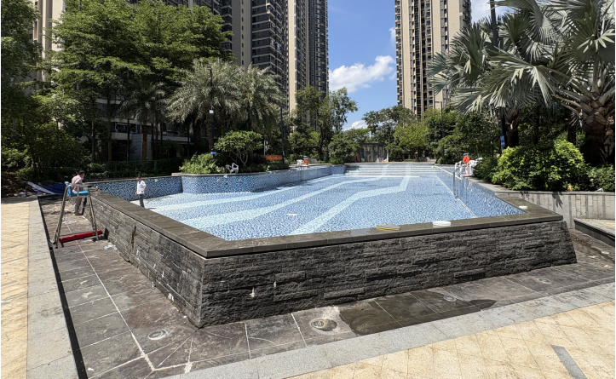
（图一：涉事游泳池全貌）
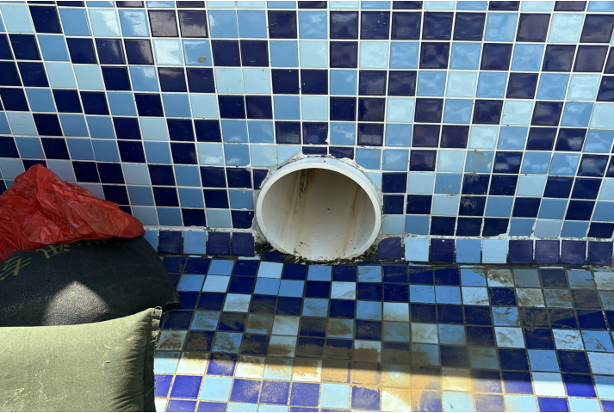
（图二：涉事回水管口在游泳池南边池壁底部位置，直径25cm）
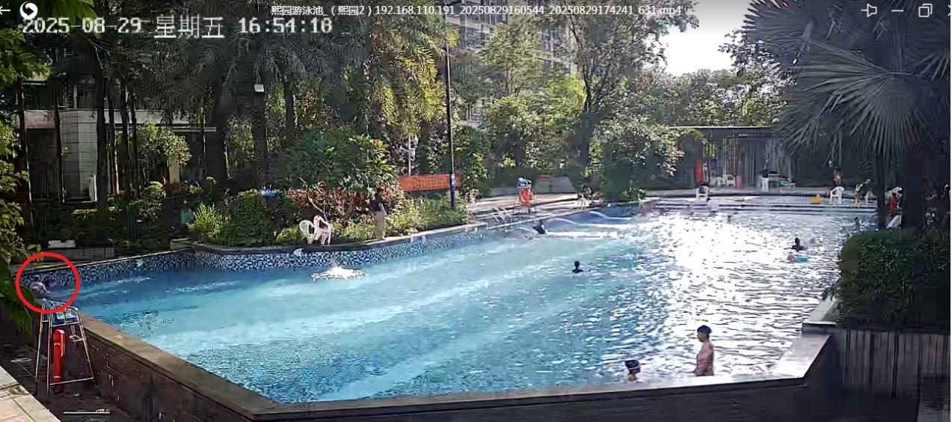
(图三：事发位置）
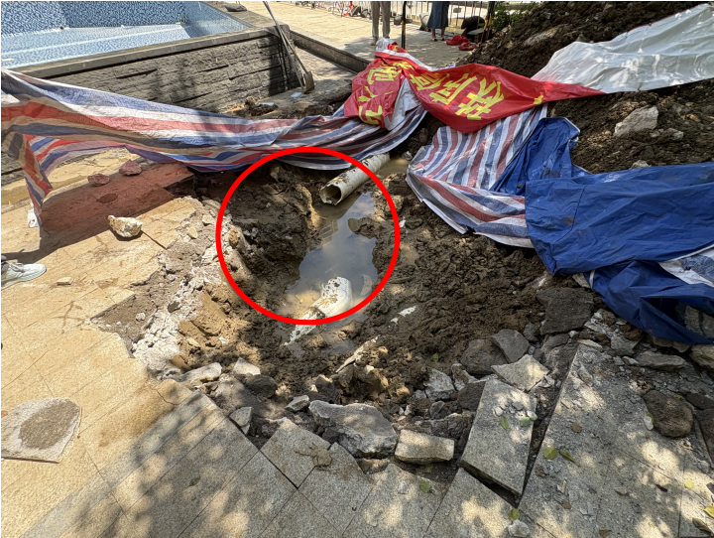
（图四：廖某楠被发现位置）

1.根据监控视频显示，事发当天天气晴朗，视线环境良好。
2.涉事游泳池为成人及儿童池，属于室外游泳池，场地整体面积675平方米，其中纯游泳池区域面积475平方米。
3.事发时，游泳池水位深度约1米，游玩儿童约13人，救生人员2人。
4.经现场勘察和询问现场人员核实，涉事回水管口安全防护罩缺失。

二、事故原因

（一）直接原因
一是飞鱼体育公司明知涉事回水管口安全防护罩缺失，不符合《体育场所开放条件与技术要求第1部分：游泳场所》5.8条件，仍然开业经营；二是廖某楠属于未成年人，安全意识比较淡薄，对游泳池潜在的风险和防范措施认识不足，未能及时预判回水管口存在的风险，有主动靠近游泳池回水口行为，造成本次淹溺事故的发生。

（二）间接原因
1.飞鱼体育公司安全生产主体责任落实不到位。一是在2025年6月11日与保利物业公司进行游泳池设备交接时，在明知回水管口安全防护罩缺失的情况下，仍然完成交接清单确认手续，直至事发时依然没有安装安全防护罩。二是安全措施不到位，游泳池按许可证要求应配备4名救生员，事发时现场只是配备2名救生员，现场安全管理力度不足，导致廖某楠溺水时未被及时发现和营救。三是安全隐患排查不到位，未建立安全风险分级管控和隐患排查治理制度，未能对回水管口安全防护罩缺失存在的安全风险及时发现并整改。四是救生员无证上岗，培训不到位。事发时现场的2名救生员，其中1名救生员无救生员资质，未能履行救生员职责；未落实人员的三级安全教育，培训档案缺失。
2.保利物业公司，作为游泳池的业主管理单位，履行职责不到位。一是在2025年6月11日与飞鱼体育公司进行游泳池设备交接时，在明知回水管口安全防护罩缺失的情况下，仍然完成交接清单确认手续，并以合同规避安全责任。二是日常安全检查工作不到位。2025年8月21日，对飞鱼体育公司存在救生员与开业前提交证件不符的行为发出《泳池经营管理整改通知书》，但未有形成闭环检查（复查）记录，并且对救生员无证上岗作业行为及时发现并制止；没有督促飞鱼体育公司及时安装回水管口安全防护罩，消除安全隐患。
3.廖某辉没有履行好未成年人监护人的监护职责，让廖某楠在缺少看护的情况下在游泳池内玩耍，履行监护责任不到位。

（三）相关单位存在的主要问题
1.飞鱼体育公司一是未按照《广东安全生产条例》第十四条规定，未健全和实施对游泳池日常管理的安全生产规章制度，安全生产管理缺失。二是主要负责人、法定代表人朱振杰未按照《广东安全生产条例》第十六条规定，未履行主要负责人安全生产工作职责，存在履职不到位问题。
2.保利物业公司未按照《中华人民共和国安全生产法》第四十九条规定第二款，未对飞鱼体育公司日常安全生产工作加强督促整改力度，存在监管不到位问题。
3.清城区文化广电旅游体育局依据职能配置规定，对全区文化、旅游和体育市场经营负有行业监管职责，实施依法设定的行政许可。自2025年7月3日给予飞鱼体育公司发放《高危险性体育项目经营许可证》后，未严格按照《经营高危险性体育项目许可管理办法》第二十三条规定，对飞鱼体育公司救生人员未持证上岗、回水管口安全防护罩缺失等安全隐患未及时发现并责令其整改，存在日常安全生产巡查工作力度不足问题。

4.东城街道办事处依据机构相关事项的规定，承担社会事务、公共服务工作（包括体育、旅游），对飞鱼体育公司救生人员未持证上岗、回水管口安全防护罩缺失等安全隐患及时发现并责令其整改，存在日常检查不到位问题。

三、对有关责任人员和责任单位的处理建议
（一）不予追究责任人员
廖某辉，履行未成年人监护人的监护职责不到位，鉴于其女儿已在事故中死亡，不予追究其责任。
（二）对事故责任单位和责任人员的行政处罚建议
1.飞鱼体育公司安全生产主体责任不落实，对事故的发生负有主要责任，建议由区应急管理局按照《中华人民共和国安全生产法》第一百一十四条第一款第一项对其进行行政处罚。
2.飞鱼体育公司法定代表人朱振杰作为企业主要负责人，履行安全生产职责不到位，对事故的发生负有主要责任，建议由区应急管理局按照《中华人民共和国安全生产法》第九十五条第一项对其进行行政处罚。
3.保利物业公司对飞鱼体育公司安全生产工作统一协调、管理不到位，建议由区住房和城乡建设局依据《中华人民共和国安全生产法》第一百零三条第二款对其进行行政处罚。
4.保利物业公司负责人范某民，履行安全生产职责不到位，建议由区住房和城乡建设局依据《中华人民共和国安全生产法》第一百零三条第二款对其进行行政处罚。
（三）其他建议：对清城区文化广电旅游体育局、东城街道办事处存在履职不到位问题，移交区纪委监委核查处理。

四、事故教训和防范措施
（一）飞鱼体育公司要深入学习《中华人民共和国安全生产法》《经营高危险性体育项目管理办法》《体育场所开放条件与技术要求 第1部分：游泳场所》（GB19079.1—2013）等法律法规，完善内部安全生产职责体系，将公司内部管理规定落到实处。对公司内部开展安全生产检查自查自纠，及时消除安全隐患。加强经营场所巡查工作，增加从业人员的安全培训，提高职工的安全生产意识，健全和实施安全生产规章制度，强化经营活动安全监督管理工作，提升安全生产水平，确保安全生产。
（二）保利物业公司要切实履行对承租单位的日常安全生产检查职责，加强统一、协调工作。
（三）清城区文化广电旅游体育局要从本次事故中汲取教训，认真总结经验，举一反三，补足方案检查漏洞，加强对高危险性体育项目的监督检查实效，规范执法行为，严格落实行政执法制度，及时发现经营高危险性体育项目企业的违法违规问题，确保高危险性体育项目安全经营。
（四）东城街道办事处要进一步强化生产经营单位安全生产主体责任落实，健全完善安全生产监管“党政同责、一岗双责、齐抓共管、失职追责”的责任体系，制定常态化安全检查计划，以问题为导向，以不放心单位和区域为重点，以发现和整改隐患为目标，认真组织开展对所管辖区域的常态化安全检查，发现隐患要及时督促责任单位完成整改。

1《体育场所开放条件与技术要求第1部分：游泳场所》5.8条：游泳池内的排水设施应设置安全防护罩。
2《清远天汇熙园（保利天汇三期）游泳池经营租赁合同》第二部分 通用条款（十五）乙方承诺，其实际接收甲方交付的场地后，即为乙方认可场地及相关设施设备符合安全标准，满足使用要求，无任何安全隐患。
3《广东安全生产条例》第十四条 生产经营单位应当具备有关法律、行政法规和国家标准或者行业标准规定的安全生产条件；不具备安全生产条件的，不得从事生产经营活动。生产经营单位应当制定安全生产操作规程，并建立健全和实施下列安全生产规章制度：（一）全员安全生产责任制度和安全生产考核、奖惩制度；（二）安全生产岗位检查、日常安全检查和专业性安全检查制度；（三）安全风险分级管控和隐患排查治理制度，重大危险源管理制度；（四）安全生产资金投入和设备、设施保障制度；（五）具有较大危险、危害因素的生产经营场所、设备和设施的安全管理制度以及危险作业管理制度；（六）安全生产教育、培训和持证上岗制度；（七）劳动防护用品配备和使用管理制度；（八）事故报告、应急救援和调查处理制度；（九）安全生产管理台账、档案制度；（十）法律、法规规定的其他安全生产规章制度。
4《广东安全生产条例》第十六条 生产经营单位的主要负责人应当履行下列安全生产工作职责： （一）组织制定并实施本条例第十四条规定的安全生产规章制度和安全生产操作规程，加强安全生产标准化建设； （二）组织制定并实施本单位安全生产教育和培训计划； （三）保证本单位安全生产投入的有效实施； （四）督促安全风险分级管控、隐患排查和整改措施的落实，及时消除生产安全事故隐患，每半年至少组织一次安全生产全面检查，研究分析安全生产存在问题； （五）组织制定并实施生产安全事故应急救援预案，每年至少组织和参与一次应急救援演练； （六）发生事故时迅速组织抢险救援，并及时、如实向应急管理部门和其他负有安全生产监督管理职责的部门报告事故情况，做好善后处理工作，配合调查处理； （七）每年向职工大会或者职工代表大会、股东会或者股东大会报告安全生产情况，接受工会、从业人员、股东对安全生产工作的监督； （八）法律、法规规定的其他安全生产工作职责。
5《中华人民共和国安全生产法》第四十九条第二款 生产经营项目、场所发包或者出租给其他单位的，生产经营单位应当与承包单位、承租单位签订专门的安全生产管理协议，或者在承包合同、租赁合同中约定各自的安全生产管理职责；生产经营单位对承包单位、承租单位的安全生产工作统一协调、管理，定期进行安全检查，发现安全问题的，应当及时督促整改。
6《经营高危险性体育项目许可管理办法》第二十三条 经营者应当保证经营期间具有不低于规定数量的社会体育指导人员和救助人员。社会体育指导人员和救助人员应当持证上岗,并佩戴能标明其身份的醒目标识。
7《中华人民共和国安全生产法》第一百一十四条 发生生产安全事故，对负有责任的生产经营单位除要求其依法承担相应的赔偿等责任外，由应急管理部门依照下列规定处以罚款:（一）发生一般事故的，处三十万元以上一百万元以下的罚款；
8《中华人民共和国安全生产法》第九十五条 生产经营单位的主要负责人未履行本法规定的安全生产管理职责，导致发生生产安全事故的，由应急管理部门依照下列规定处以罚款:（一）发生一般事故的，处上一年年收入百分之四十的罚款；
9第一百零三条第二款 生产经营单位未与承包单位、承租单位签订专门的安全生产管理协议或者未在承包合同、租赁合同中明确各自的安全生产管理职责，或者未对承包单位、承租单位的安全生产统一协调、管理的，责令限期改正，处五万元以下的罚款，对其直接负责的主管人员和其他直接责任人员处一万元以下的罚款；逾期未改正的，责令停产停业整顿。

